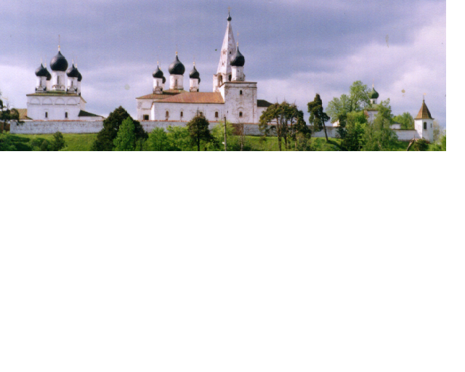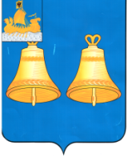ИНФОРМАЦИОННЫЙ БЮЛЛЕТЕНЬ
ВЫПУСК
№ 227-1

21 июня
2024
МАКАРЬЕВСКОГО МУНИЦИПАЛЬНОГО РАЙОНА КОСТРОМСКОЙ ОБЛАСТИ

Опубликовываем решение Собрания депутатов Макарьевского муниципального района Костромской области №29 от 29.05.2024 года «О внесении изменений в Устав муниципального образования Макарьевский муниципальный район Костромской области», зарегистрированное в Управлении Министерства юстиции Российской Федерации по Костромской области 17.06.2024 года
№ RU445090002024001

СОБРАНИЕ ДЕПУТАТОВ
МАКАРЬЕВСКОГО МУНИЦИПАЛЬНОГО РАЙОНА
РЕШЕНИЕ

от 29.05.2024 года № 29
О внесении изменений в Устав
муниципального образования Макарьевский
муниципальный район Костромской области

В целях приведения Устава муниципального образования Макарьевский муниципальный район Костромской области в соответствие с действующим законодательством Российской Федерации, руководствуясь статьёй 62 Устава муниципального образования Макарьевский муниципальный района Костромской области, учитывая результаты публичных слушаний, Собрание депутатов Макарьевского муниципального района

РЕШИЛО:
1. Внести в Устав муниципального образования Макарьевский муниципальный район Костромской области от 07.07.2009 №300 (в редакции решений Собрания депутатов от 22.12.2009 №343, от 27.05.2010 №386, от 22.12.2010 №35, от 01.11.2011 №110, от 31.05.2012 №161, от 28.02.2013 N 216, от 26.02.2015 №324, от 18.08.2016 №70 от 22.11.2017 №86, от 26.04.2018 №118, от 01.11.2018 №155, от 20.03.2019 №11, от 30.03.2020 №15, от 30.09.2020 №41,от 30.06.2021 №24, от 23.12.2021 №77, от 28.09.2022 №44от 08.06.2023 №24, от 25.10.2023 №43 ) следующие изменения:
1.1. В части 1 статьи 10:
1.1.1. Пункт 1.9 изложить в следующей редакции:
«1.9. организация мероприятий межпоселенческого характера по охране окружающей среды, в том числе организация и проведение в соответствии с законодательством в области охраны окружающей среды общественных обсуждений планируемой хозяйственной и иной деятельности на территории муниципального района;»;
1.1.2. Пункт 1.28 изложить в следующей редакции:
«1.28. организация и осуществление мероприятий межпоселенческого характера по работе с детьми и молодежью, участие в реализации молодежной политики, разработка и реализация мер по обеспечению и защите прав и законных интересов молодежи, разработка и реализация муниципальных программ по основным направлениям реализации молодежной политики, организация и осуществление мониторинга реализации молодежной политики;» ;
1.1.3. Пункт 1.29 дополнить словами «,а также правил использования водных объектов для рекреационных целей;»;
1.2. Пункт 8 части 1 статьи 12 изложить в следующей редакции:
«8) учреждение печатного средства массовой информации и (или) сетевого издания для обнародования муниципальных правовых актов, доведения до сведения жителей муниципального района официальной информации»;
1.3. Часть 1 статьи 19 дополнить пунктом 10.1 следующего содержания:
«10.1.приобретение им статуса иностранного агента»;
1.4.Статью 27 :дополнить частью 2.2. следующего содержания :
«2.2. Лицо, не менее одного срока полномочий замещавшее муниципальную должность муниципального района на постоянной основе и в этот период достигшее пенсионного возраста или потерявшее трудоспособность, имеет право на ежемесячную доплату к страховой пенсии по старости (инвалидности), назначенной в соответствии с Федеральным законом от 28 декабря 2013 года № 400-ФЗ «О страховых пенсия» либо досрочно назначенной в соответствии с Законом Российской Федерации от 19 апреля 1991 года № 1032-1 «О занятости населения в Российской Федерации», за исключением лиц, полномочия которых были прекращены досрочно по основаниям, предусмотренным пунктами 1.4 и 1.6 части 1 статьи 17, пунктами 5-8 части 1, частями 2, 3.1 и 5 статьи 19, пунктами 3, 4, 7 - 9, 11 части 1, частями 2 и 7 статьи 22 настоящего Устава»;
1.5. части 7 и 8 статьи 30 изложить в следующей редакции:
«7. Муниципальные правовые акты вступают в силу с момента подписания, если федеральным законодательством, настоящим Уставом, самим правовым актом не установлен иной порядок вступления в силу.
Нормативные правовые акты Собрания депутатов муниципального района о налогах и сборах вступают в силу в соответствии с Налоговым кодексом Российской Федерации.
Муниципальные нормативные правовые акты, затрагивающие права, свободы и обязанности человека и гражданина, муниципальные нормативные правовые акты, устанавливающие правовой статус организаций, учредителем которых выступает муниципальное образование, а также соглашения, заключаемые между органами местного самоуправления, вступают в силу после их официального обнародования.
8. Под обнародованием муниципального правового акта, в том числе соглашения, заключенного между органами местного самоуправления, понимается официальное опубликование муниципального правового акта.
Официальным опубликованием муниципальных правовых актов, в том числе соглашения, заключенного между органами местного самоуправления, считается первая публикация его полного текста в печатном средстве массовой информации «Информационный бюллетень Макарьевского муниципального района Костромской области», учрежденный Собранием депутатов муниципального района.
Для официального опубликования направляется заверенная копия муниципального правового акта.
В случае официального опубликования муниципального нормативного правового акта, в том числе соглашения, заключенного между органами местного самоуправления, в печатном средстве массовой информации «Информационный бюллетень Макарьевского муниципального района Костромской области», его полный текст подлежит размещению на официальном сайте муниципального района: https://makariev.kostroma.gov.ru.
Муниципальный нормативный правовой акт дополнительно обнародуется посредством его размещения на информационных стендах, в библиотеках муниципального района, в здании администрации муниципального района.
Тексты муниципальных правовых актов должны находиться в специально установленных для обнародования местах в течение не менее чем тридцать дней с момента их обнародования.
Оригинал муниципального правового акта хранится в администрации муниципального района, копия передается в библиотеки муниципального района, которые обеспечивают гражданам возможность ознакомления с муниципальным правовым актом без взимания платы.
Обнародование муниципальных правовых актов органов местного самоуправления муниципального района проводится не позднее чем через 10 дней со дня принятия (издания) муниципального правового акта, если иное не предусмотрено федеральным законодательством и законодательством Костромской области, правовыми актами органов местного самоуправления муниципального района, самим муниципальным правовым актом.
Обнародование соглашений, заключаемых между органами местного самоуправления, проводится не позднее чем через 10 дней со дня их подписания, если иное не предусмотрено самим соглашением.
Не подлежат официальному обнародованию муниципальные правовые акты или их отдельные положения, содержащие сведения, распространение которых ограничено федеральным законом.».
2. Направить настоящее решение для государственной регистрации в Управление Министерства юстиции Российской Федерации по Костромской области.
3. Настоящее решение вступает в силу после его официального опубликования, за исключением положения абзацев второго и третьего подпункта 1.1 пункта 1 настоящего решения, которое вступает в силу с 1 сентября 2024 года.

Глава  Макарьевского муниципального района Костромской области  Ю.Ю. Метелкин | Председатель Собрания депутатов  Макарьевского муниципального района  Костромской области  А.Н.Казвиров

УЧРЕДИТЕЛИ: Собрание депутатов и администрация Макарьевского муниципального района
Тираж: 35 экз. наш адрес: 157460, г. Макарьев, пл. Революции, д.8 цена: бесплатно

